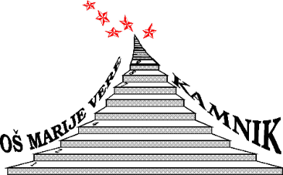

6. RAZRED
SEZNAM KNJIG ZA DOMAČE BRANJE (GOVORNI NASTOP)

- Almond, David: Deček, ki je plaval s piranhami

- Březinová, Ivona: Bombonček za dedija Edija

- Dvořáková, Petra: Julija med besedami
- Dahl, Roald: Čarovnice
- Dahl, Roald: VDV
- Dahl, Roald: Charlie in veliko stekleno ogledalo
- De Cook, Michael: Rozi in Musa
- Doyle, Roddy: Super!
- Hof, Marjolijn: Mama številka nič
- Hof, Marjolijn: Moj dedek in jaz in pujsa Babi

- Kuijer, Guus.: Naj ljubezen gori kot plamen, amen

- Kuijer, Guus: Raj je tukaj in zdaj
- Kuijer, Guus: Ko sreča trešči kot strela
- Kuijer, Guus: Čez obzorje z vetrom na morje

- Kuijer, Guus: Ej, moje ime je Polleke
- Lindgren, Astrid: Ronja, razbojniška hči
- Lindgren, Astrid: Brata levjesrčna
- Lucent, Michel: Deljeno z dve
- Leeuwen, Joke van: Čiv!
- Leeuwen, Joke van: Ko je oče postal grm
- Mal, Vitan: Ime mi je Tomaž
- Mal, Vitan: Junaški trio M
- Mal, Vitan: Ledosned
- Mal, Vitan & Tomec, Jernej: Hitro, hitreje
- McDonnell, Kathleen: Ezziejin smaragd
- Mebs, Gudrun: Nedeljka
- Novak, Bogdan: Zelena pošast
- Novak, Bogdan: Strašljiva Stahovica
- Novak, Bogdan: Zaljubljeni vampir
- Novak, Bogdan: zbirka Zvesti prijatelji
- Neuringer Levy, Myrna: On je poseben
- Orr, Wendy: Nimin otok
- Philipps, Carolin: Bela kava in posipanec
- Parr, Maria: Vafljevi srčki
- Parr, Maria: Tonja iz Hudega Brega
- Parr, Maria: Golmanka in morje
- Pregl, Slavko: Spričevalo
- Simmel, Johannes Mario: Mama ne sme izvedeti

- Sivec, Ivan: Vlomilci delajo poleti
- Sivec, Ivan: Krokarji viteza Erazma
- Sivec, Ivan: Formula smrti
- Sivec, Ivan: Skrivnost zlate reke
- Sokolov, Cvetka: Reči, ki jih ne razumem
- Sokolov, Cvetka: Bo res vse v redu?
- Suhodolčan, Primož: Ranta vrača udarec
- Travers, Paloma L.: Mary Poppins
- Vidmar, Janja: Nimaš pojma
- Vidmar, Janja: Druščina iz šestega b
- Vidmar, Janja: Junaki 5. razreda
- Vidmar, Janja: Kebarie
- Zupan, Dim: Trnovska mafija

6. RAZRED
SEZNAM KNJIG ZA DOMAČE BRANJE (PODROBNEJŠI OPIS)
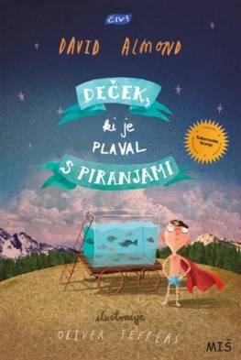 | - David Almond: Deček, ki je plaval s piranhami  Odkar so na obali ostali brez dela, je Stanovega strička Ernieja prevzela čudna očaranost nad konzerviranjem rib. Tako zelo, da konzervira celo Stanove ljubljene zlate ribice. Stan ne vidi izhoda in žalosten zapusti svoj dom. Naleti na zabaviščni park, kjer dobi delo pri bazenčku za lovljenje račk. Pritegne ga točka slovitega Panča Pirellija: moža, ki plava s piranhami. Zaželi si biti dovolj drzen, da se potopi v razburkane globine in postane Pirellijev vajenec. Za to pa mora premagati strah.
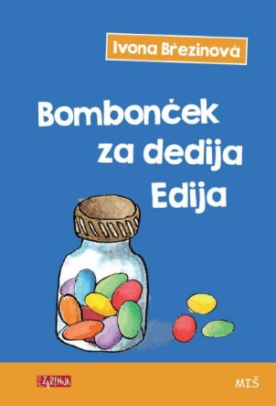 | - Ivona Březinova: Bombonček za dedija Edija  Knjižica pripoveduje, kaj se dogaja človeku z demenco, a ga opazuje skozi otroške oči. Zato je nadvse primerna, da z njo seznanimo otroke s tem, kaj se dogaja z njihovimi bližnjimi, kadar zbolijo za demenco. Honzek namreč ne razume, kaj se dogaja z njegovim dedijem Edijem. Juho hoče pojesti z vilicami, čez dolge hlače obleče kratke, ko gresta v trgovino po kruh pa Honzka pozabi kar tam ter odide domov sam. Ker dedek stalno pozablja ali je že pojedel tablete ali ne, pa se Honzek domisli zanimive rešitve in vsakič prinese bombonček.
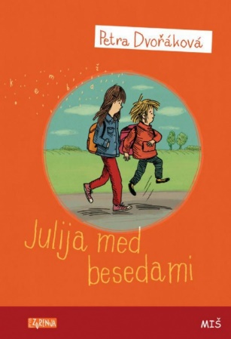 | - Petra Dvořakova: Julija med besedami  Desetletna Julija se skupaj s sestrico Elo in očkom preseli iz mesta na vas. Mamica, ki ima težave z odvisnostjo od alkohola, namreč ne zmore vseh pritiskov, ki jih prinaša družinsko življenje in življenje nasploh. Očka se zbliža z drugo žensko, ki s svojima sinovoma živi na podeželju, in jo Julija kliče 'teta'. Vsi skupaj postanejo nova, malce drugačna družina. A to seveda ni vse. Življenje na podeželju ima svoje prednosti in tudi slabosti, predvsem pa je drugačno od življenja v mestu, glede nekaterih stvari celo radikalno drugačno.
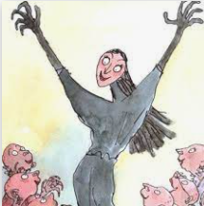 | - Roald Dahl: Čarovnice  Pripovedovalec, deček brez imena, počitnice preživlja na Norveškem pri stari mami, ki mu govori nenavadne zgodbe o čarovnicah, ga poučuje, kako jih prepoznati in kako ravnati, če kaksno sreča. Nato pa se nekoč v Angliji po naključju znajde na veliki konvenciji čarovnic, na kateri udeleženke, imenitne dame, na pobudo Velike čarovnice sklenejo, da bodo iztrebile vse otroke na Otoku. Za zaslonom pa jim prisluskuje deček ... Ali se bo rešil? Ali pa ga bodo zavohale krvi zeljne čarovnice?
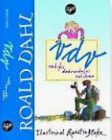 | - Roald Dahl: Veliki dobrodušni velikan (VDV)  Spoznajte Špehohlasta, Kostohrusta in druge ostudne ljudožerske velikane. Najraje imajo Škote in Sirijce (ker imajo okus po piškotih in siru), izogibajo pa se Švicarjev (verjetno ste že uganili, zakaj). Še dobro, da sta tu VDV, Veliki dobrodušni velikan, in osemletna sirota Zofka, da enkrat za vselej opravita z njimi. Zgodba o dobrosrčnem velikanu, ki ponoči otrokom prinaša sanje, je duhovita himna nenasilju in obenem Dahlov najljubši roman izpod lastnega peresa.
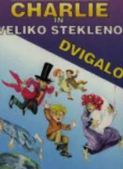 | - Roald Dahl: Charlie in veliko stekleno dvigalo  Charlie in veliko stekleno dvigalo je otroška knjiga britanskega avtorja Roalda Dahla. Je nadaljevanje Charlieja in tovarne čokolade, ki nadaljuje zgodbo o mladem Charlieju Bucketu in čokoladarju Willyju Wonki, ko potujejo v velikem steklenem dvigalu.
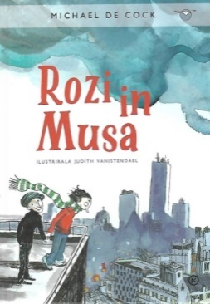 | - Michael De Cock: Rozi in Musa  Prijateljem lahko poveš marsikaj, razmišlja Rozi. Celo velike skrivnosti, zato pa vendar so prijatelji. Rozi se z mamo preseli v nov dom. Strah jo je, da si ne bo našla prijateljev, kmalu pa se izkaže, da je ta popolnoma odveč. V bloku stanuje tudi Musa, ki pozna vsak njegov kotiček – tudi pot na streho. Želi ji pokazati krasen razgled na mesto, a potem, ko gre vse popolnoma narobe in se morata otroka iz nevarnosti rešiti sama, se pravo prijateljstvo šele začne …
- Roddy Doyle: Super!

V Dublinu je čas gospodarske krize. Nad odrasle leže skrb, včasih mračna in težka kot temen oblak, mnogi so potrti in črnogledi.Otroci seveda ne! Z vso dobro voljo nad težave!
Gloria in Ray bi rada pomagala stricu Benu, ki je zadnje čase ves potrt. Ga je v kremplje dobil črni pes depresije, kot je še mnoge odrasle v Dublinu?

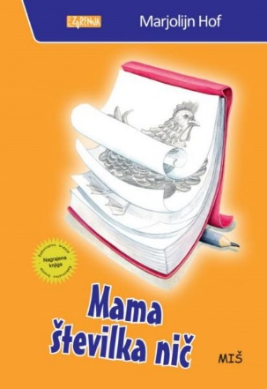 | - Marjolijn Hof: Mama številka nič  Osemletni Fejz je moral v šoli narisati družinsko drevo. Ker je posvojen, je svojo biološko mamo označil s številko ena, posvojiteljico pa s številko dve. A mu je bilo takoj žal in je številki popravil: posvojiteljico je označil kot mamo številka ena, biološko mamo pa kot številka nič. Nikoli ni razmišljal, da bi poiskal biološko mamo, vse dokler ni srečal deklice, ki je želela vedeti vse. Zakaj ni z njim? Je ona slavna slikarka? Zakaj ga je zapustila? Da bi našel odgovore na vsa ta vprašanja, obstaja samo ena pot: poiskati mamo številka nič.
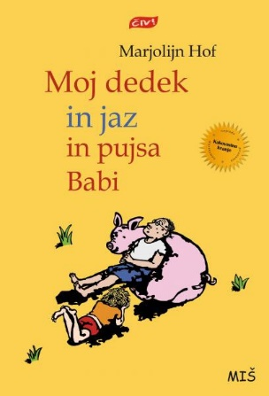 | 10) Marjolijn Hof: Moj dedek in jaz in pujsa Babi  Avtorica je skicirala majhno vesolje, v katerem živita ekscentrični dedek in njegova bistra vnukinja, ki se navdušeno predajata domišljiji. Tako je nastalo nekaj izvrstnih scen, kot denimo tista, ko dedek spleza na streho, da bi jo popravil, potem pa se ne upa več dol. Dedek tudi nadvse rad peče palačinke in napeče jih toliko, da si morata omisliti še nekoga, ki bi jih jedel – in k hiši pride pujsa. Imenujeta jo Babi. A ne glede na to kako se dedek in vnukinja zabavata, avtorici uspeva subtilno vključiti resnično življenje.
11) Guus Kuijer: Naj ljubezen gori kot plamen, amen
V knjigi, ki je prva izmed petih knjig, kjer sledimo življenju enajstletne Polleke, ki ga nenadoma pretresejo strašni dogodki: ločitev staršev, spoznanje, da je oče narkoman, in mamina poroka s Pollekinim učiteljem. Poleg tega je deklica zaljubljena v Mimoena, ki prihaja iz Maroka in naj bi se poročil z Maročanko, sooča pa se še z vrsto drugih težav, ki jih doživljajo enajstletnice. Toda Polleke je odločna in trdna deklica – nikoli ne vrže puške v koruzo in se ne preda obupu, temveč neprijetnosti rešuje s humorjem in izvirno pronicljivostjo.
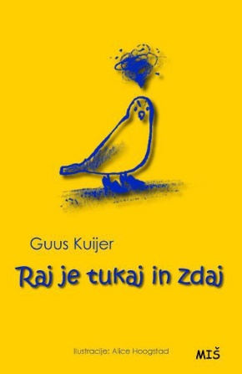 | 12) Guus Kuijer: Raj je tukaj in zdaj  Polleke se v tej knjigi (drugi po vrsti) sprašuje 'Kaj naj na tem svetu počnem?' in odgovora na to vprašanje ne išče samo pri odraslih, pač pa tudi pri svojih prijateljih, tudi pri Mimoenu, v katerega je zaljubljena. Medtem čaka, da se bo mama poročila z njenim učiteljem in da bo oče končno napisal pesem. Edino ona zmore toliko poguma, da očetu naravnost pove, kako je njegova edina rešitev v zdravljenju odvisnosti od drog. Kljub nasprotovanju mame, babice in dedka se odloči, da bo očeta spremljala na zdravljenje.
13) Guus Kuijer: Ko sreča trešči kot strela
Tretja knjiga o Polleke govori o priseljencih, o strpnosti, o posledicah vojne. Polleke dobi prijateljico Consuelo, ki se iz Mehike preseli na Nizozemsko. Učitelj naroči njej in njeni prijateljici Caro, naj jo naučita nizozemščine. Ob zabavnem učenju, prilagajanju in privajanju ene na drugo, Polleke izve marsikaj o Consuelo in spozna marsikatero dejstvo o sebi in svojem življenju – pri tem ima posebno vlogo medvedek Zum …
14) Guus Kuijer: Čez obzorje z vetrom na morje
V četrti od petih knjig o Polleke se deklica sreča z boleznijo in smrtjo njej tako ljubega dedka. Ni ji razumljivo, kako se lahko mama poroči, dedek je pa tako bolan. Sprašuje se tudi, kaj ljudje mislijo, ko pravijo, da so našli same sebe.

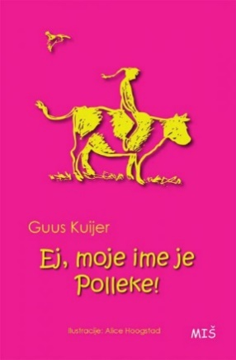 | 15) Guus Kuijer: Ej, moje ime je Polleke  V zadnji knjigi o Polleke je deklica takšna kot v prvih štirih: pronicljiva, bistra, duhovita. V tej knjigi jo še posebej zanima svet priseljencev. Ne le da je fant Mimoen, v katerega je zaljubljena, Berber iz Maroka, tudi njena dobra prijateljica Consuelo je tujka. In tako Polleke ugotovi, da če imaš svojo ‘kulturo’, si za vsako figo užaljen, da je groza. Čeprav se 'kulture' med seboj zelo razlikujejo, pa je še vedno najpomembnejši človek – ne glede na to, ali ona na Mimoenovo željo nosi ruto, še vedno namreč ostaja svetlolasa nizozemska deklica.
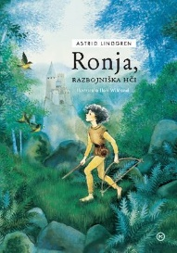 | 16) Astrid Lindgren: Ronja, razbojniška hči  Optimistična, topla pripoved o odraščajoči razbojniški deklici, ki se sredi te čudovito nevarne pokrajine spoprijatelji z vrstnikom Birkom iz sovražne razbojniške tolpe, se je zelo priljubila tudi slovenskim bralcem (nagrada The Mildred Batchelder Award).
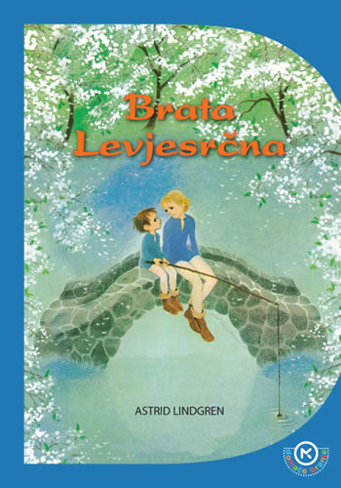 | 17) Astrid Lindgren: Brata levjesrčna  Jonatan in Karel Lev se znajdeta v Nangijali – v deželi na drugi strani zvezd, v deželi, kjer je še vedno čas tabornih ognjev in pravljic, in deželi, od koder prihajajo vse pravljice. Pa je njuno življenje v Nangijali res kot iz pravljice? Ne, znajdeta se pred nevarnimi pustolovščinami, ki jih pogumno sprejmeta, kajti »nekatere stvari preprosto moraš narediti, celo če so nevarne ... Ker sicer nisi človek, ampak navaden drekec«. Preberite presunljivo in napeto pripoved o pogumu in ljubezni med bratoma, ki se iz Jonatana in Karla Leva prelevita v brata Levjesrčna.
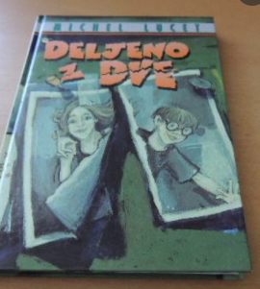 | 18) Michel Lucet: Deljeno z dve  Christophe je 11-letni fant, ki ima starejšo sestro Corinne, s katero se zelo dobro razume. Nasprotno od njiju pa se slabo razumeta njuna starša, ki se ogromno prerekata. Celo hrenovke si mečeta v glavo. Nekega dne pa mama Nicole otrokoma pove, da se bosta z očetom Alainom ločila. To otroka zelo pretrese. Toda še tistega dne, mame ni bilo več doma. Otrokoma je pustila sporočilo, na katerem je pisalo, da se bodo kmalu spet videli. V knjigi gre za zdravohumoren enajstletnikov popis ločevanja njegovih staršev.
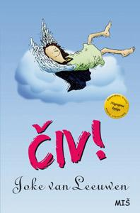 | 19) Joke van Leeuwen: Čiv!  Pol ptička, pol punčka, ki jo Edo najde pod grmom, ima majhne roke in majhne noge, ima pa tudi perutničke. Je majcen angel, ki je padel Edu in Idi iz nebes, saj si želita otrok, a jih ne moreta imeti. Posvetita se ji z vso ljubeznijo, a vseeno pride čas za pot proti soncu. Edo in Ida jo nevedoč, kaj ju je doletelo, obupana začneta iskati in sočasno naletita na zgodbe različnih ljudi. Ob vsem tem spoznata, da vsakemu človeku pripada svoje mesto, ki je nekje v naravnem okolju. Za ptičko je to topel jug, za Ido sever, kjer je toplo, kadar ni hladno, in za Eda kraj, od koder lahko zre v daljavo.
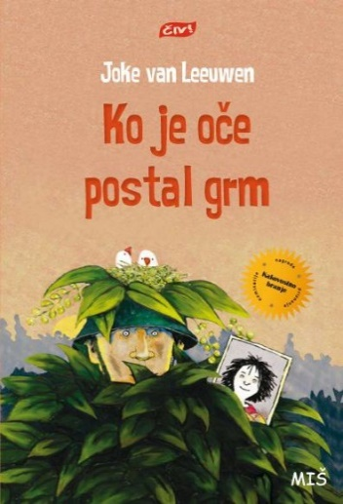 | 20) Joke van Leeuwen: Ko je oče postal grm  Preden Todin oče postane grm, dela kot slaščičar. Vsak dan vstane že pred zoro, da napeče dvajset vrst kolačkov in tri vrste tort. Nekega dne pa se vse spremeni. Na jugu izbruhnejo boji in Todin oče mora oditi tja, da bi branil deželo. Na srečo ima priročnik Kaj mora vedeti vsak vojak. V njem piše, kako se z vejicami in listjem lahko preobleče v grm, da ga sovražnik ne bo prepoznal. Deklica Toda ostane z babico v mestu, a tudi tam ni več dolgo varna. Pošljejo jo k njeni materi, ki živi v sosednji deželi. Pot tja je polna dogodivščin in nevarnosti, a Toda se ne vda, saj mora najti svojo mamo.
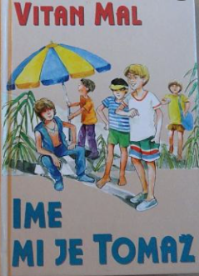 | 21) Vitan Mal: Ime mi je Tomaž  Po knjigi Imem mi je Tomaž je Vitan Mal skupaj z režiserjem Tugom Štiglicem napisal scenarija za filma Poletje v školjki in Poletje v školjki 2.
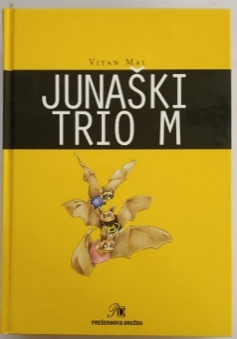 | 22) Vitan Mal: Junaški trio M  V času, ko mladi bralci "bežijo" od knjig s pravljicami, jim avtor skuša povrniti ljubezen do te zvrsti z nenavadno pripovedko o treh netopirjih, mladičkih. Tudi ostali junaki so vse prej kot tipična pravljična bitja: breja mačka, od starosti okoreli pasji hišni čuvaj, enooki krokar in trop podgan. Da ne bi ostali le pri živalih, je v pripoved vključil še Srečka in Alenko (klasični osnovnošolski, zdaj zaljubljeni zdaj sprti par) in Alenkinega bratca. Junaški trio M so torej netopirčki Maks, Mortimer in Mufi.
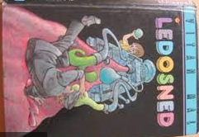 | 23) Vitan Mal: Ledosned  To je neke vrste mladinska kriminalka. Pisatelj uporabi dvojno optiko glavnega junaka, dečka, ki pripoveduje zgodbo v prvi osebi: najprej deček na televiziji gleda kriminalko, potem pa se podobna zgodba začne dogajati njemu samemu, najprej v sanjah, nato še …? »Na svoj račun« bodo zagotovo prišli tudi vsi mladi ljubitelji sladoleda.
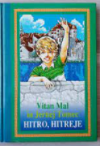 | 24) Vitan Mal in Jernej Tomec: Hitro, hitreje  Bliskovito ga je prehitel. Pred seboj je imel prazno stezo. Ta je bila zdaj samo njegova. Spustil se je v sprint. Gledalci so se dvignili s sedežev. Poskakovali so in vpili. Nihče več ni omenjal Sebastjana, pač ša samo njega – Nejca! Dečkove sanje so se spreminjale v resničnost. Eden od predstavnikov predmestne šole je sicer prehitel Sebastjana in se mu prilepil za hrbet, kaj več pa mu ni uspelo. Nejc je z dvignjenima rokama prečkal ciljno vrvico. Zmagoslavno se je ozrl v trenutku, ko je Sebastjan zgrmel po tleh; obsedel je na tretji progi, kar je bilo še bolj klavrno od Nejčevega lanskoletnega valjanja po travi. Šel bi mu pomagat, a je bil preveč zbit.
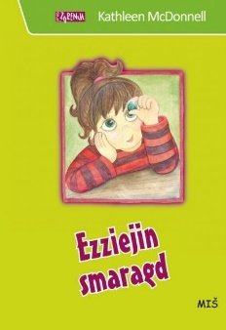 | 25) Kathleen McDonnell: Ezziejin smaragd  Mala Eazzie bi bila rada samo običajna deklica, vendar se ji dogajajo nenavadne, pravzaprav njej nerazumljive stvari. Ima prijateljici, ki nista vedno pošteni do nje. Dečki se ji posmehujejo, ker ima poleg jabolk rada tudi sladkarije. Tudi očka se ji pozabi zahvaliti za valentinovo čestitko. In potem Eazzie naredi nekaj, kar ni dejanje običajne deklice … in nenadoma jo vsi opazijo.
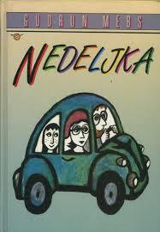 | 26) Gudrun Mebs: Nedeljka  Nedeljka je bila nedeljski otrok. Rodila se je v nedeljo, zato ima takšno ime. Pravijo, da imajo nedeljski otroci srečo, a Nedeljka ni o tem tako prepričana. Živela je v sirotišnici v majhni sobici s svojo »tečno« sostanovalko Andrejo. Nekega dne jo obišče »nedeljska mama« Ula (nedeljska, ker je šla vsako nedeljo z njo domov) in Nedeljkino življenje postavi na glavo. Na koncu jo Ula tudi posvoji.
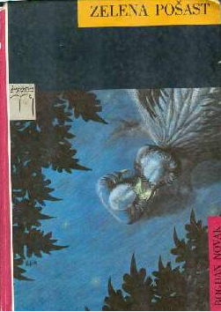 | 27) Bogdan Novak: Zelena pošast  Knjiga govori o treh mladih prijateljih, ki se med počitnicami odpravijo na vikend v gozd. Tam srečajo tudi prijatelja in psa. Vsi skupaj se podajo raziskovat gozd. Nedaleč od njihovega vikenda najdejo skladišče, polno kemikalij, ki je bilo zavarovano z vojaki. Prestrašeni so zbežali in naleteli na staro hiško na drevesu, kjer je živel potepuh Nace. Ugotovili so, da ga je pojedla solata …
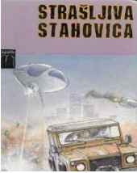 | 28) Bogdan Novak: Strašljiva Stahovica  Nezemljani so pristali v Stahovici! Kaj bodo naredili prebivalci okolice Kamnika?
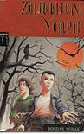 | 29) Bogdan Novak: Zaljubljeni vampir  Glavna junaka Tina in Luka se med nabiranjem gob v Zlodejem borštu, o katerem krožijo grozljive zgodbe, izgubita in doživita marsikatero neprijetno stvar. Najprej ju prestraši ciganka, ki z Lukove roke kljub plačilu noče brati usode, nato ob Krvavem potoku srečata čarovnico, pred njima se je močerad spremenil v zmaja, hudič jima hoče ukrasti duši, Luka pa se celo zaplete v pajkovo mrežo. Iz te godlje ju reši uglajen mladenič, ki sam sebe imenuje Erik Erger-Berger Mračniški, njegova oprava pa močno spominja na srednjeveško.
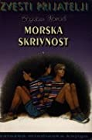 | 30.1) Bogdan Novak: Morska skrivnost (Zbirka Zvesti prijatelji; 1. knjiga)  V prvi knjigi Morska skrivnost se taborniki odpravijo na morje. Na osamljenem otoku Plavniku si postavijo šotore in se prepustijo toplemu soncu. Ko jih svetilničar Stipe posvari, naj ne hodijo na drugo stran otoka, pa Uroša premaga radovednost. Prepriča še Aleša in Gorazda in skupaj se odpravijo raziskovat. Kmalu odkrijejo skrivno votlina, v kateri pravi morski razbojniki skrivajo dragocenosti, ki jih kasneje prodajajo naprej. A ker nesreča nikoli ne počiva, tudi morski razbojniki odkrijejo mlade radovedneže, jih zvežejo in pustijo v votlini. Bo triperesna deteljica umrla od lakote ali jih bo njihovim zvestim prijateljem uspelo najti in rešiti?
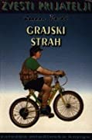 | 30.2) Bogdan Novak: Grajski strah (Zbirka Zvesti prijatelji; 2. knjiga)  V drugi knjigi z naslovom Grajski strah se prijatelji s kolesi odpravijo v Prekmurje. Kmalu izvejo, da v nenaseljenem beltinskem gradu straši. Ko radovedni Uroš tam opazi luč, se z Alešem kljub grozljivim pripovedim odpravita raziskovat. Ker ne najdeta nič nenavadnega, se razočarana vrneta, a naslednjo noč se V grad odpravi Bor, ki ga ni več nazaj. Zaskrbljeni taborniki se odločijo rešiti Bora in razkrinkati grajske duhove. Globoko pod zemljo, v skrivnih grajskih ječah, pa prijatelje čaka veliko presenečenje
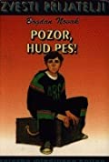 | 30.3) Bogdan Novak: Pozor, hud pes! (Zbirka Zvesti prijatelji; 3. knjiga)  V tretji knjigi z naslovom Pozor, hud pes! Uroš ostane sam doma in povabi na piknik svoje prijatelje. Med zabavo se na sosednjem vrtu pojavi moški, ki v rokah drži okrvavljeno sekiro.
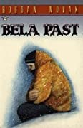 | 30.4) Bogdan Novak: Bela past (Zbirka Zvesti prijatelji; 4. knjiga)  V četrti knjigi z naslovom Bela past se zvesti prijatelji odločijo za turno smuko v Dolini Triglavskih jezer. Na poti čez Komarčo začne vedno huje snežiti in nekateri so prepričani, da zato, ker je Luka vrgel kepo v jezero, kar naj bi prineslo nesrečo. V snežnem metežu se skušajo prebiti do koče pri Triglavskih jezerih, kar pa ni najbolj enostavno. Ko že skoraj obupajo, jih reši njihov zvesti spremljevalec Hani in jih pripelje do koče. Tam so ujeti tri dni, saj gorski reševalci zaradi plazov ne morejo do njih. Medtem se med mladimi porajajo prijateljstva in simpatije, grize jih ljubosumnost, postajajo tekmovalni A po mnogih zapletih in težavah še naprej ostajajo zvesti prijatelji ...
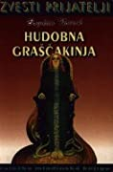 | 30.5) Bogdan Novak: Hudobna graščakinja (Zbirka Zvesti prijatelji; 5. knjiga)  V peti knjigi z naslovom Hudobna graščakinja je druščina na smučarskih počitnicah na Ravnah na Koroškem. Za gostiščem Brundula, kjer stanujejo, je globoka jama, v kateri naj bi po legendi hudobna graščakinja skrivala sode zlatnikov. Kljub nevarnosti, ki jim preti ob spustu v jamo, se Uroš, Gorazd in Aleš odpravijo po zaklad, ne da bi komu povedali, kam gredo. V votlini o zlatnikih ni ne duha ne sluha, zato pa se jim pripeti nesreča. Alešu spodrsne, pade in obleži nezavesten. Hkrati se v najožjem delu rova usuje zemlja in jim zapre izhod. A Uroš in Gorazd se ne predata malodušju ter si začneta kopati pot v prostost ...
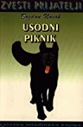 | 30.6) Bogdan Novak: Usodni piknik (Zbirka Zvesti prijatelji; 6. knjiga)  V šesti knjigi z naslovom Usodni piknik si taborniki privoščijo piknik na travniku pri Vodicah. S sabo vzamejo tudi Kristinino petletno sestrico Mojco, saj je njuna mama morala v zdravilišče. Med badmintonskim turnirjem jih preseneti huda nevihta s točo, ko pa je neurje mimo, opazijo, da je Mojca izginila. Takoj jo začnejo iskati, a Gorazd, ki ima največ detektivske žilice, na gozdni poti opazi sledove avtomobilskih gum. Klobčič se začne odmotavati, ko zvesti prijatelji odkrijejo, da je ugrabitelj Kristinin in Mojčin oče, ki je ločen od njune mame in živi v Nemčiji.
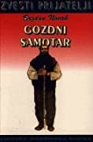 | 30.7) Bogdan Novak: Gozdni samotar (Zbirka Zvesti prijatelji; 7. knjiga)  V sedmi knjigi o zvestih prijateljih, Laci fante in dekleta odpelje na izlet v notranjske gozdove, kjer bi jih rad naučil samostojnosti. Jedli bodo namreč samo tisto, kar bodo našli v gozdu. Mladini to ni preveč všeč, predvsem pa so si enotni, da kač in polžev že ne bodo jedli …
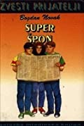 | 30.8) Bogdan Novak: Super špon (Zbirka Zvesti prijatelji; 8. knjiga)  Po nebu so se valili težki, kopasti oblaki, vsi nabrekli od grozeče črnine. Med njimi so švigali slepeči bliski, ki so parali črno nebo, takoj za njimi pa je sledilo oglušujoče treskanje in bobneče grmenje. Pihal je močan veter in upogibal veje dreves, da so kar hreščale.
30.9) Bogdan Novak: Razbojniški brlog (Zbirka Zvesti prijatelji; 9. knjiga)
Zvesti prijatelji je zbirka desetih knjig Bogdana Novaka. Govori o skupini tabornikov taborniškega odreda Rožnik, njihovega vodje Lacija in nepogrešljivega spremljevalca psa Hanija. Med taborniki je največji radovednež Uroš, ki v vsako stvar vtakne nos in se tako kmalu znajdejo sredi kakšne divje pustolovščine.

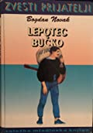 | 30.10) Bogdan Novak: Lepotec Bučko (Zbirka Zvesti prijatelji; 10. knjiga)  Pes Bučko prijateljice Andreje je izginil, zato so se zvesti prijatelji odločili, da ji ga pomagajo najti.
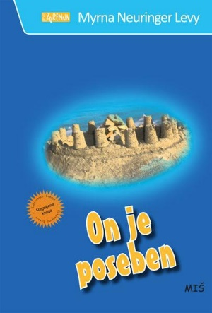 | 31) Myrna Neuringer Levy: On je poseben  10-letna Karen preživlja počitnice z babico ob jezeru, le da so tokrat počitnice drugačne – njen mlajši brat se je poškodoval in ostal s starši doma. Karen se sprijazni, da bo poletne dni preživela sama z babico, in upa, da se bo prepustila branju knjig. Ampak kmalu se v sosednji hišici nastani gospa Dawn Jones s sinom Tommyjem, ki je nekoliko mlajši od Karen. Zdi se ji malce čudaški, saj čudno govori, zna pa čudovito risati in graditi iz kock, kamna ali peska. Čeprav se Karen na začetku upira druženju z njim, se med njima vseeno razvije prijateljstvo, še preden Karen zve, da je Tommy resnično malce drugačen od drugih otrok.
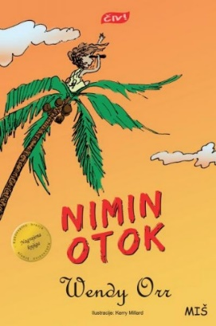 | 32) Wendy Orr: Nimin otok  Deklica Nim živi na čudovitem samotnem otoku sredi divjega modrega oceana z očetom Jackom, znanstvenikom, z morskim legvanom Fredom, morskim levom Selkijem, želvo Chico in satelitsko anteno za sprejemanje spletne pošte. Na svetu nihče ne živi tako kot Nim in z nikomer ne bi zamenjala. A ko Jack s svojo jadrnico izgine in katastrofa ogrozi njen dom, je Nim prisiljena postati pogumna, kot ni bila še nikoli prej. Za to pa potrebuje pomoč prijateljev – tako starih kot novih.
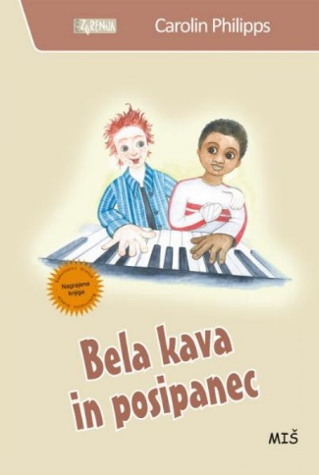 | 33) Carolin Philipps: Bela kava in posipanec  Sammy, 10-letni nemški deček, se od svojih vrstnikov razlikuje le po barvi kože. Temnejša je, zato ga otroci kličejo Bela kava. Njegova starša sta ušla vojni v Afriki, a tudi v Nemčiji črna družina nima miru. Sammy je rojen v Nemčiji, odrašča kot drugi nemški otroci in bi rad le v miru hodil v šolo, igral klavir in imel prijatelje. Na dan, ko vsi slavijo združitev dveh Nemčij, ko se Sammy veseli ognjemeta in praznovanja, pa se nekaj mladih objestno znaša nad priseljenci in tako v Sammyjevo sobo skozi okno prileti ognjena 'molotovka'. Sammy je doma sam in komaj reši medvedka. Ne razume, zakaj vse to sovraštvo. In sprašuje se, le kako bi se počutil pegasti sošolec Boris, če bi njega klicali Posipanec.
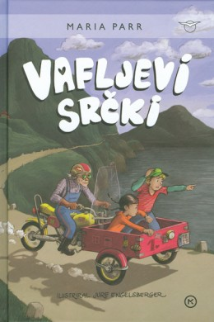 | 34) Maria Paar: Vafljevi srčki  Lena je navihana deklica, namazana z vsemi žavbami. Vsak nov dan je zanjo ena sama pustolovščina. Njen sosed Trile jo ima za najboljšo prijateljico, kljub temu da ga kar naprej spravlja v težave. Pred njima je dolgo poletje, ki obeta obilo zabave, a prinaša tudi težke trenutke, ki pa jih glavna junakinja premaga z veliko modrostjo.  Za Vafljeve srčke je avtorica prejela več nagrad, med drugimi nizozemsko Zilveren Griffel in francosko Prix Sorcières.
35) Maria Paar: Tonja iz Hudega Brega
Ko mala vrtavka iz Hudega Brega ta ponedeljek vstane, se ji še sanja ne, da bo današnji dan postal zgodovinski. Če bi človek vedel vnaprej, take zgodbe sploh ne bi nastale. Tonja, edini otrok iz odmaknjene gorske vasice, je pogumna in drzna, neustrašna in polna zabavnih domislic. Njen najboljši prijatelj je stari Gunnvald, godrnjavi sedemdesetletnik, ki igra violino in s katerim si delita vse skrivnosti. No, vsaj Tonja misli tako. Ko se Gunnvald nekega dne znajde v bolnišnici in se v njegovo hišo naseli skrivnostna tujka, pride na plan velika, zapletena skrivnost. Še sreča, da je tukaj Tonja, ki zna stvari spraviti v red. ...
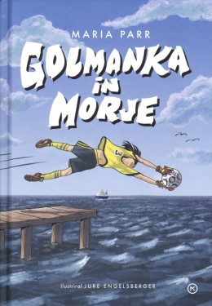 | 36) Maria Paar: Golmanka in morje  S to knjigo se vračamo v Razbito Matildo, ki smo jo pobliže spoznali v Vafljevih srčkih. Tri leta kasneje je, Lena in Trile sta stara dvanajst let. V mesto prispe nov trener nogometa in nad Lenino vratarsko kariero se zgrinjajo črni oblaki. Trile se medtem ubada s tem, kako bi naredil vtis na novo sošolko. Dedek je spet na morju in se nadeja največjega ulova vseh časov, obenem pa se poskuša otresti skrbi zaradi staranja. Kot je pričakovati, življenje z Leno ni nič kaj manj razburljivo, kot je bilo, in Trile poskuša ugotoviti, kako ohraniti prijateljstvo. Bralce bodo prav gotovo znova osvojile napete pustolovščine in domačnost čudaške druščine.
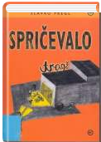 | 37) Slavko Pregl: Spričevalo  Mateju, ki končuje osnovno šolo, ter njegovemu mlajšemu bratu Lenartu se bliža konec šolskega leta. Sta člana pobalinska Denisove druščine. Na valeti se pokaže, kakšen je bil Matejev razred, in na proslavi se med Matejem in Sinjo začne razvijati posebna zgodba. V času, ko mama in oče obeh fantov zaslutita, da o svojih sinovih ne vesta vsega, se življenje hitro zapleta: problematično spričevalo, radovedna babica, neotesani fantje in ženska pronicljivost med smehom in solzami zakuhajo godljo, ki se z veliko dobre volje celo da prebaviti. Na prvi pogled prijateljska druščina se na tatinskem pohodu za novimi kolesi boleče sreča s policisti in razpade. Pri tem zelo zanimivo vlogo odigrajo punce.
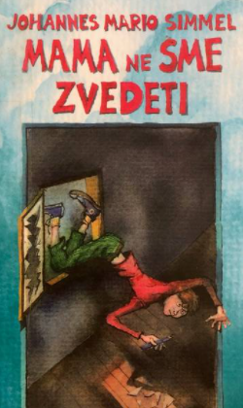 | 38) Johannes Mario Simmel: Mama ne sme zvedeti  V tej svoji prvi knjigi za mlade bralce je znameniti avstrijski romanopisec upodobil zgode in nezgode drugošolca Martina, ki se ob koncu šolskega leta s tremi nezadostnimi v spričevalu ne upa domov, da ne bi razžalostil bolehne mame. Med potikanjem po Dunaju se znajde celo v krempljih gangsterjev in ko mu že prav trda prede, se nazadnje vendarle srečno izvleče iz vseh težav.
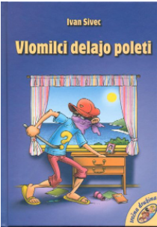 | 39) Ivan Sivec: Vlomilci delajo poleti  Vlomilci delajo poleti je počitniška detektivska zgodba, v kateri Erjavčeva družina odide na morje, kjer pa je okradena. So ji denar ukradli snažilka, vodovodar, sosed Italijan, raznašalec pic, črnogorska mafija, klovn, direktorjev nečak ali policija, člani srečne oziroma smešne družine Erjavec pa sumijo tudi drug drugega.
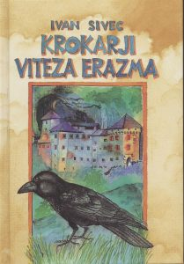 | 40) Ivan Sivec: Krokarji viteza Erazma  V Predjamski grad pri Postojni odide Žanov ded Pino pisat knjigo o roparskem vitezu Erazmu. Žan pa mora pripraviti o istem vitezu raziskovalno nalogo. Oba pa v resnici raziskujeta grad podnevi in ponoči zaradi velikega zaklada, ki ga je Erazem Predjamski po naključju pustil v gradu.  “Zaklad je veliko več vreden, dokler je skrit,” mu je odvrnil dedek. “Če pa ga prineseš domov, boš imel z njim same sitnosti.”
41) Ivan Sivec: Formula smrti
Knjiga je nastala po usodnem trenutku, ko se je na tekmovanju formule 1 ubil svetovni prvak Ayrton Senna, sotekmovalec Schumacher pa je menda izjavil, da je izgubil samo sotekmovalca … Pisatelj skuša ugotoviti, koliko časa se še splača posamezniku na tekmovanju igrati igro življenja in smrti. Prizorišče pripovedi je razpeto od Monze do Adelaide. Slovenski komentator Niko Mihelič ob dirkah doživlja zelo zanimive zaplete, v ozadju pa je pravo kriminalno dejanje.
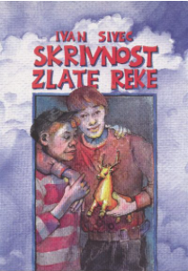 | 42) Ivan Sivec: Skrivnost zlate reke  To ni samo mladinski roman za mlade bralce z najmočnejšimi živci, ampak predvsem napeta zgodba o zlatokopih pod kamniškimi planinami. Stare listine namreč potrjujejo, da je Kamniška Bistrica zlatonosna reka in da so pod Kamniškim vrhom nekoč na veliko kopali zlato, zdaj pa … Na šolsko ekskurzijo med drugim odideta tudi glavna junaka Iztok in Blaž iz slavnega 7. a, zadevo pa nevarno zapletejo razredničarka Lampa, strah in trepet učiteljic ravnatelj Pleško, čudaška samotarka Matilda, napol nori Janez, da o vsevednem županu Franciju, zanesenem lovcu Hubertu ter o hlapcih Jaku pa Jožu niti ne govorimo …
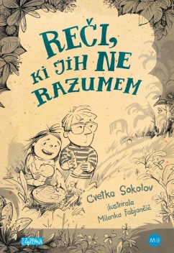 | 43) Cvetka Sokolov: Reči, ki jih ne razumem  Oto po naključju spozna Alino, ki je vse prej kot običajna deklica. No, pravzaprav je njena mama tista, ki je drugačna, kot bi od mam pričakovali. Ob spoznanju, kakšni so nekateri starši, je Oto šokiran. Pa je mislil, da je njegova mama nemogoča! Fant se odloči, da bo Alino rešil, kar pa je seveda vse prej kot lahka naloga. Gre za čustveno izjemno močno zgodbo o nasilju v družini.
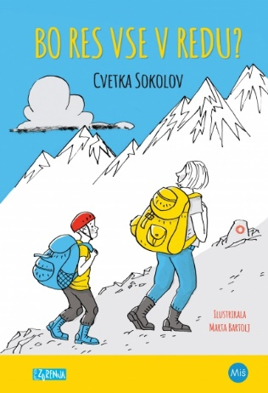 | 44) Cvetka Sokolov: Bo res vse v redu?  Bor se z babi Mileno za nekaj dni odpravi v gore. Ponoči je slišal grozen prepir med mamo in babico. Zdaj bolje razume, zakaj babi očija nikoli ne obišče, čeprav je njen sin. Ko je bil Bor še malček, je njegov oče spoznal Filipa, novinarja in navdušenega hribolazca, in se zaljubil. Starša sta se ločila, a sta še vedno dobra prijatelja, predvsem pa ljubeča starša. Le babica Milena se nikakor ne more sprijazniti z očetovo odločitvijo. In prav v neizprosnih gorah, kjer se babica Milena in Bor, kljub babičinim izkušnjam in znanju, znajdeta v hudih težavah, se mora babica soočiti s svojimi predsodki. Bo našla pot nazaj? Bo res vse v redu?
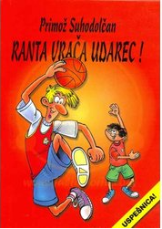 | 45) Primož Suhodolčan: Ranta vrača udarec  Ranta se po neuspešni tekmi, za katero se skriva grozljiva zarota, odloči, da ne bo več igral košarke. Smodlak in Metka sta kot vedno ob njem – pomagata mu pri iskanju novega športa, ki bi ga veselil. Ranta se tako preizkusi v rolanju, nogometu, ribarjenju ... dokler nekega dne ne spozna, da je košarka še vedno tisto pravo in edino, kar je pisano na njegovo dolginasto postavo. Zvok udarcev žoge ob parket ga znova povsem prevzame in zgodba se nadaljuje, saj se v resnici nikoli ne konča ...
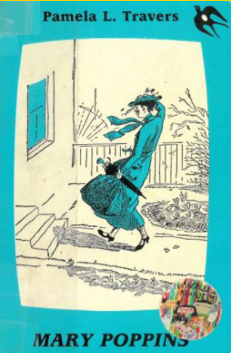 | 46) Pamela Lyndon Travers: Mary Poppins  Mary Poppins je prav posebna varuška, ki sama izbira družine, pri katerih se bo zaposlila. Tokrat je izbrala družino Banks, ki živi v Češnjevem drevoredu. Otroka, Jana in Mihec, se je zelo razveselita, saj so njena zdravila slajša kot najboljša sladica, in če je treba, iz svoje potovalne torbe potegne čarobni dežnik. Zna letati po zraku in ve, da nas na tla lahko spravijo le žalostne misli. S kredo nariše na tla vrtiljak, nato pa skoči vanj in nas vse popelje v pravi pravcati romantični zabaviščni park. In ko ima občutek, da je naredila dovolj, ko je otroci ne potrebujejo več in se veter spremeni, z zahodnim vetrom odleti novim pustolovščinam in novim otrokom naproti. Za njo pa ostane prepričanje, da nikoli ne smemo nehati verjeti v sanje.
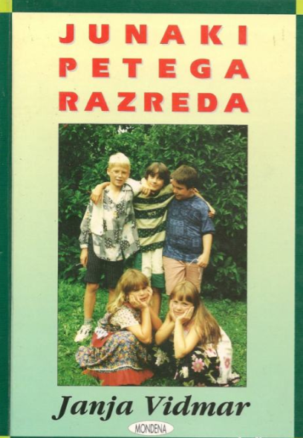 | 47) Janja Vidmar: Junaki petega razreda  Pet prijateljev, Tine, Jaka, Miha, Špela in Polona, se na izletu na Bledu v mladostni razigranosti nevede zaplete v nevarne mreže mednarodnega terorizma. S srčnostjo in z nekaj sreče uspejo petošolci po številnih zapletih in s pomočjo policije mrežo razbiti, svet pa rešiti pred morebitno katastrofo ... Junaki petega razreda je razgiban, napet in duhovit pustolovsko-kriminalni roman za najstnike.
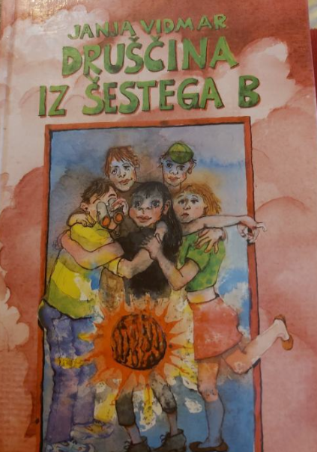 | 48) Janja Vidmar: Druščina iz šestega b (nove dogodivščine junakov petega razreda)  Na končnem izletu pride druščina na sled veliki skrivnosti, navideznega prijatelja, sicer pa prevaranta, Maksa Fajona, ki jo skuša za dobro vseh, predvsem pa zaradi varnosti njihove razredničarke, razrešiti. Druščina 6. b, tako premišljuje in izdeluje načrte, ki bi jim uspeli razkriti skrivnosti gospoda Fajona. Pri detektivskem delu se ne pustijo motiti, ovire jim ne predstavljajo niti starši, ki jih skušajo zaščititi pred nevarnostmi.
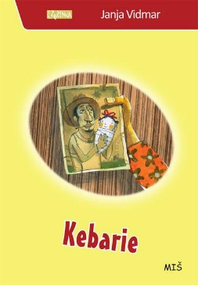 | 49) Janja Vidmar: Kebarie  Deklica Kebarie, za prijatelje Kedi, živi v romskem naselju in je izjemno navezana na svojega očeta, ki jo spodbuja k branju in ji pripoveduje imenitne pravljice. Nekega dne se očka znajde v zaporu, zato skuje načrt, kako ga bo rešila. To ni preprosto, poleg tega so tu še zoprni sošolci, zahtevna učiteljica Erika, prepiri z mamo in večno vprašanje, kdo Kedi sploh je – Slovenka, Romka, oboje ali kaj čisto drugega?
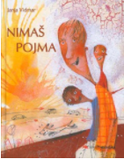 | 50) Janja Vidmar: Nimaš pojma  To je roman o treh najboljših prijateljih. Razdeljen je na dva dela. Na del, ki opisuje fante, ko so bili še najboljši prijatelji, nerazdružljivi, in na del, ko se fantje hudo sprti ločijo. Eden postane razvpit lomilec dekliških src, drugi se zapije, tretji pa se oklepa edine stvari, ki jih še povezuje - psa Snupija. Ali se lahko njihove življenjske poti spet združijo?
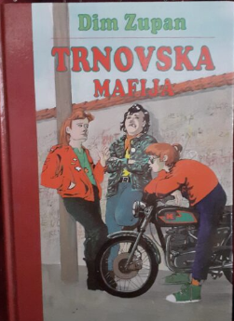 | 51) Dim Zupan: Trnovska mafija  Tina, Metka, Maja, žalostni Miha, Tine, Švejk, Nika so prijatelji, ki hodijo skupaj v šolo in se družijo tudi izven nje. So družba, ki je vedno enotna. Tinin praded je bil stražmojster, zato je imela Tina na podstrešju veliko zemljevidov Ljubljane. Preučevali so zemljevide in ugotovili, da so pod gradom rovi, kamor so se hodili skrivat Ljubljančani, ko je pretila nevarnost. Zaključili so, da so najverjetneje v rovu ostale dragocenosti in odločili so se najti rove ter preučiti zaklade. Po spletu srečnih okoliščin so kmalu našli vrata v rov, notri pa vse prej kot cekine in zlato – našli so ogromen znesek ukradenega denarja iz viške banke ...

Priznanje ZLATA HRUŠKA – priznanje za kakovostno mladinsko branje; je projekt Pionirske – centra za mladinsko književnost in knjižničarstvo, ki je del Mestne knjižnice Ljubljana. Od leta 2004 uredniški odbor, ki pripravlja Priročnik za branje kakovostnih mladinskih knjig, vrednoti izdana otroška in mladinska dela ter tistim, ki izstopajo, podeli znak (nalepko) zlata hruška, da bi vzpodbudil branje ter širil in uveljavljal kakovost mladinske knjige.
Desetnica je slovenska literarna nagrada za otroško in mladinsko književnost. Podeljuje jo Društvo slovenskih pisateljev najboljšemu slovenskemu otroškemu ali mladinskemu knjižnemu delu, ki je izšlo v zadnjih treh letih in ga je napisal član društva.
Bele vrane (White Ravens) – izbor najboljših mladinskih knjig z vsega sveta, ki ga pripravlja Münchenska Mednarodna mladinska knjižnica (Internationale Jugendbibliothek München).

The Batchelder Award – ta nagrada je bila osnovana leta 1966 v čast Mildred L. Batchelder. Oddelek za otroško literaturo (ALSC) pri Ameriškem združenju knjižničarjev (ALA) jo vsako leto podeli založbi za najboljšo otroško tujejezično knjigo, prevedeno v angleščino in izdano v ZDA. Tako spodbujajo ameriške založnike k iskanju najboljše otroške literature izven meja ZDA.

- Zilveren Griffel – nizozemska nagrada za mladinsko književnost
- Prix Sorcières – prestižna francoska nagrada za otroško in mladinsko književnost

